Gelbe Blüten sind Trend für Kübel, Töpfe und Kästen
(GMH/BVE) Bald beginnt der Sommer auf Balkon und Terrasse. Die Einzelhandelsgärtnereien halten zum Saisonstart Ende April eine große Auswahl an nachhaltig produzierten und hochwertigen Blühpflanzen bereit. Wer unsicher bei der Auswahl ist, wenig Zeit oder nicht die Kraft hat, sollte die Arbeiten Experten in seiner Gärtnerei überlassen. Ausgebildete Fachkräfte kennen sich mit den neuesten Züchtungen und Trends aus und beraten fachkompetent bei der Bepflanzung von Kübeln, Töpfen und Kästen.
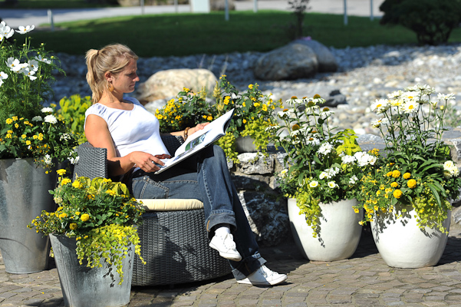
Bildnachweis: GMH/BVE

Bildunterschrift: Gelbe Blüten stehen hoch im Kurs – vom Profi bepflanzt zeigen sie ihre ganze Pracht.
Bilddaten in höherer Auflösung unter:
http://www.gruenes-medienhaus.de/download/2013/03/GMH_2013_12_02.jpg

Farbenfrohe Gefäße sind Mode
Immer mehr in Mode kommen Pflanzgefäße in knalligen Farben. „Egal ob Rot, Gelb, Rosa, Lila oder Hellgrün – die Töpfe dürfen leuchten“, sagt Gärtnermeister Olaf Beier, Chef der gleichnamigen Landgärtnerei bei Hamburg. Er kann verstehen, dass Kunden braune Kästen und Schalen nicht mehr mögen und es lieber farbig haben. Bepflanzt werden die Gefäße entweder kunterbunt, beispielsweise mit verschiedenen Zauberglöckchen (Calibrachoa), oder klassisch-elegant in nur einer Farbe. Ton-in-Ton wirkt am schönsten, wenn unterschiedlichen Blütengrößen und Wuchsformen aufeinander treffen, erklärt der Gärtnermeister. Für eine Kombination in der Trendfarbe Gelb passt der kleinblütige Goldstaub (Mecardonia hybrid) gut zu den sternförmigen Blüten des Husarenköpfchens (Sanvitalia procumbens) und denen des Zauberglöckchens ‚Million Bells’ (Calibrachoa). Sie wachsen über den Sommer zu einem Blütenteppich zusammen und sollten mit höheren Sorten kombiniert werden. Dafür bieten sich Mädchenauge (Coreopsis) in Gelb-Orange und braunblättrige Zierkartoffel (Ipomoea batatass) an, die durch ihre großen Blätter und ihren buschigen Wuchs für Struktur im Pflanzgefäß sorgen.
Gräser und Gehölze für Kübel und Töpfe
In größeren Kübeln und Töpfen sorgen Lampenputzergräser (Pennisetum) für einen Blickfang. „Steht das Gefäß an der Wand, gehört das höhere Gras nach hinten, schaut man es von allen Seiten an sollte es in der Mitte stehen“, empfiehlt Beier. Mit neu gezüchteten Gräsern und auch Zwerggehölzen hat der Fachhandel sein Angebot für den Miniatur-Garten im Pflanzgefäß vergrößert. Ein absoluter Hingucker ist Zwerg-Schmetterlingsflieder (Buzz Buddleja davidii), der von Ende Juni bis Anfang September mit Blüten in Weiß, Blau, Rosa und Violett Schmetterlinge anlockt. Dabei wachsen die winterharten Gehölze im ersten Jahr gerade mal 50 bis 60 Zentimeter hoch und werden auch auf Dauer nicht größer als 80 Zentimeter. Relativ neu auf dem Markt ist Rotblättriger Holunder (Sambucus nigra ‚Black Lace’) der mit dunkelroten, geschlitzten Blättern an Ahorn erinnert, jedoch einen vollsonnigen Standort verträgt. Dank Handteller großer rosa Blüten ist er eine absolute Liebhaberpflanze.

Hängebegonien wachsen an jedem Standort
Als dankbare Blühpflanze für jeden Standort empfiehlt der Gärtnermeiste Hängebegonien (Begonia-pendula). Sie werden zum Saisonstart leicht übersehen, weil ihr Wachstum erst später einsetzt. Doch bereits Ende Mai bieten sie Blüten in Hülle und Fülle. Bestens für einen schattigen Standort geeignet ist ‚Begonia Chardonnay’ mit Blüten in einem cremefarbenen Grundton, die zum Rand hin lachsfarben werden. Im Halbschatten fühlen sich Girlanden-Begonien am wohlsten. Die Sorte ‚Illumination’ überzeugt mit vielen gefüllten Blüten in Rosa, Weiß und Orangetönen und rankt bis zu einem halbem Meter herunter. Nicht selten verdeckt sie nach kurzer Zeit komplett ihr Gefäß. Die Sorte ‚Summerwings’ kommt mit voller Sonne zurecht. Ihre fransigen Blüten geben ihr ein ungewöhnliches Aussehen. Wer eine Alternative zur pflegeleichten Geranie sucht, liegt mit ‚Summerwings’ genau richtig, verrät der Experte aus der Einzelhandelsgärtnerei.
Lassen Sie sich in Sachen Pflanzen doch einmal inspirieren und beraten. Unter www.ihre-gaertnerei.de ist garantiert ein passender Fachbetrieb ganz in ihrer Nähe aufgelistet.

---------------------
[Kastenelement]
Profi rät: Erde jetzt austauschen
Die Erde in Gefäßen und Kästen sollte zu Saisonbeginn ausgetauscht werden. Für einen optimalen Start der Blühpflanzen empfehlen die Experten aus den Einzelhandelsgärtnereien, vorgedüngte Erde zu nehmen. Dabei sollte auf gute Qualität geachtet werden. Tonanteile sind nötig, um Wasser besser zu speichern. Ein Loch unten im Behälter lässt überschüssiges Wasser ablaufen. Wichtig ist, die Pflanzen den ganzen Sommer über mit ausreichend Nährsoffen zu versorgen. Nach vier bis sechs Wochen muss bei vielen Erden bereits nachgedüngt werden. Dies kann für zwei bis drei Monate durch einen Langzeitdünger geschehen. Dafür sollten die Kügelchen in die Erde gedrückt werden. Ansonsten ist es nötig, Blühpflanzen ein- bis zweimal in der Woche mit Flüssigdünger zu versorgen.

